**Počítač – test**

1. Doplň větu

*Počítač je …………………………… zařízení, které zpracovává data pomocí předem vytvořeného programu.*

1. Co je to hardware?
2. K čemu slouží v počítači základní deska?
3. Jaký je rozdíl mezi pamětí RAM a harddiskem?
4. Co je to USB?
5. Uveď alespoň tři vstupní zařízení.
6. Co je to software?
7. K čemu slouží operační systém?
8. Uveď alespoň tři typy programů.
9. K číslům doplň názvy součástí počítače
10. 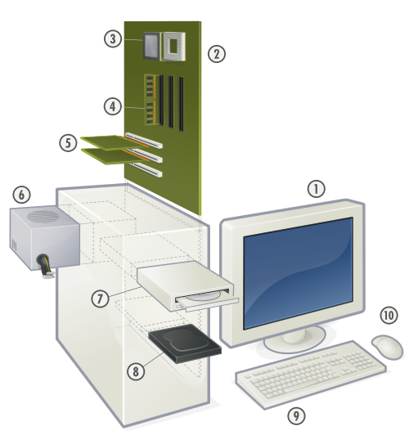

**Počítač – test – řešení**

1. Doplň větu

*Počítač je ……elektronické…… zařízení, které zpracovává data pomocí předem vytvořeného programu.*

1. Co je to hardware?

*Hardware je fyzická část počítače.*

1. K čemu slouží v počítači základní deska?

*Základní deska slouží k propojení všech součástí počítače.*

1. Jaký je rozdíl mezi pamětí RAM a harddiskem?

*Paměť RAM má menší kapacitu a při vypnutí napájení se ztratí data. Harddisk má větší kapacitu a data jsou na něm uložena trvale.*

1. Co je to USB?

*USB je port sloužící k připojení externích zařízení.*

1. Uveď alespoň tři vstupní zařízení.

*Např. klávesnice, myš, dotykový displej…*

1. Co je to software?

*Software je programové vybavení počítače.*

1. K čemu slouží operační systém?

*Základní program, který se spravuje počítač a stará se o běh dalších programů.*

1. Uveď alespoň tři typy programů.

*Např. textové editory, tabulkové procesory, prezentační programy…*

1. K číslům doplň názvy součástí počítače
2. monitor
3. základní deska
4. procesor
5. paměť RAM
6. rozšiřující karty
7. napájecí zdroj
8. optická mechanika
9. harddisk
10. klávesnice
11. myš